اختبار مادة التجويد - الفصل الدراسي الثالث - للصف الخامس - للعام الدراسي 1443هـ
اسم الطالبة /....................................................................................
الدرجة:
السؤال الأول : أ) ضعي دائرة حول الإجابة الصحيحة :-
1 | للإدغام الصغير حرفا واحد وهو :
 | اللأم ، الميم ، النون ، الهاء
2 | ( لهم من ) الحكم التجويدي :
 | إدغام بغنة ، إدغام بغير غنة ، إدغام صغير ، إقلاب
3 | عدد حروف الإظهار الشفوي :
 | 23 حرفا ، 24 حرفا ، 25 حرفا ، 26حرفا
4 | ( لعلكم ترحمون ) الحكم التجويدي :
 | إظهار حقيقي ، إخفاء شفوي ، إخفاء حقيقي ، إظهار شفوي
5 | تنطق النون المشددة مع غنة ظاهرة بمقدار :
 | حركتين ، ثلاث حركات ، أربع حركات ، ست حركات

ب ) أعطي مثالا على كل مما يلي :-
- حكم الإدغام الصغير ..........................................

- حكم الإظهار الشفوي ..........................................

- النون المشددة في الحروف ...................................

- الميم المشددة في الأفعال .....................................

- النون المشددة في الأسماء ..................................

ج)لماذا سمي الإظهار بالإظهار الشفوي ؟

..................................................................................................

د) ما يميز الميم الساكنة المظهرة إظهارا شفويا في رسم المصحف ؟

....................................................................................................

أقلبي الصفحة
السؤال الثاني : أ) اكتبي المصطلح المناسب للعبارات التالية :-

- إدخال الميم الساكنة في الميم المتحركة ..............................................................

- إخراج الميم الساكنة عند أحد حروف الإظهار من غير غنة ولا تشديد .............................

- نونان الأولى ساكنة والأخرى متحركة فأدغمت النون الأولى في الثانية ............................

- ميمان الأولى ساكنة والأخرى متحركة فأدغمت الميم الأولى في الثانية .............................

ب ) ضعي الرقم من العمود ( أ ) أمام ما يناسبه من العمود ( ب ) :-
 | أ |  | ب
1 | ( كم من ) |  | الميم الساكنة
2 | ( هم أولى ) |  | الحكم إدغام صغير
3 | (محمَّد ) |  | ميم مشددة في الحروف
4 | ( النُّجوم ) |  | الحكم إظهار شفوي
5 | هي الخالية من الحركة |  | نون مشددة في الأفعال
6 | علامته في رسم المصحف أن تكون الميم خالية من الحركة والباء غير مشددة. |  | نون مشددة في الأسماء
7 | علامته في رسم المصحف أن تكون الميم الأولى خالية من الحركة والثانية مشددة . |  | إظهار شفوي
8 | (دعوتهم جهارا ) الحكم التجويدي . |  | ميم مشددة في الأسماء
9 | (تظنُّ ) |  | الإخفاء الشفوي
10 | ( ثمَّ ) |  | الإدغام الصغير

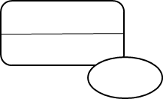
السؤال الأول :
- أختاري الإجابة الصحيحة مما يلي بوضع دائرة حولها :
- عدد حروف الإظهار الشفوي ( 18 حرفاً – 23 حرفاً – 26 حرفاً )
- حرف الإدغام الصغير هو ( ن – ب – م )
- سمي الإظهار الشفوي بذلك لأن ( الميم تخرج من الشفتان – الميم ضعيفة – مشتركة في المخرج مع النون )
- ما يميز الميم المظهرة إظهارا شفويا في رسم المصحف وجود (رأس حاء صغيره فوقها –ميم صغيره فوقها –تاء صغيره فوقها)
- حرف الإخفاء الشفوي هو ( ر – ن – ب)
- صلي من العامود (أ) بما يناسبه من العامود (ب) بوضع الرقم المناسب:
أ |  | ب
1- من الأمثلة على الإدغام الصغير |  | ثلاثة
2-من الأمثلة على الإظهار الشفوي |  | الميم الساكنة
3-لأحكام الميم الساكنة |  | قال تعالى : ( يهْديِهمْ رَبهمْ بِإيمَانِهم )
4-الميم التي لا حركة لها ، تعريف لــ |  | قال تعالى :( ويُنزل لكَمْ مِن السَمَاءِ رزقًا (
5-من الآيات الكريمة بها حرف الإخفاء الشفوي |  | ( كذَبتْ قبلهمْ قَومَ نُوح ) قال تعالى :

ج ) ضعي خطاً تحت الإظهار الشفوي أكتبي حرفه :
الأمثلة | الحرف
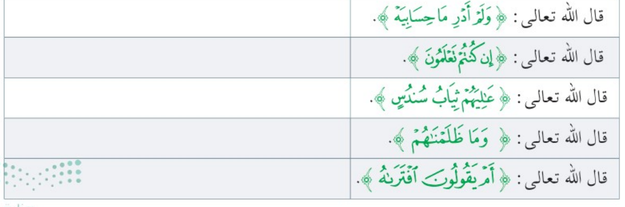
انتهت الأسئلة مع أطيب الأمنيات بالتوفيق
معلمة المادة: عائشة الثنيان.
السؤال الأول :
- أختاري الإجابة الصحيحة مما يلي بوضع دائرة حولها :
- عدد حروف الإظهار الشفوي ( 18 حرفاً – 23 حرفاً – 26 حرفاً )
- حرف الإدغام الصغير هو ( ن – ب – م )
- سمي الإظهار الشفوي بذلك لأن ( الميم تخرج من الشفتان – الميم ضعيفة – مشتركة في المخرج مع النون )
- ما يميز الميم المظهرة إظهارا شفويا في رسم المصحف وجود (رأس حاء صغيره فوقها –ميم صغيره فوقها –تاء صغيره فوقها)
- حرف الإخفاء الشفوي هو ( ر – ن – ب)
- صلي من العامود (أ) بما يناسبه من العامود (ب) بوضع الرقم المناسب:
أ |  | ب
1-من الأمثلة على الإدغام الصغير | 3 | ثلاثة
2-من الأمثلة على الإظهار الشفوي | 4 | الميم الساكنة
3-لأحكام الميم الساكنة | 5 | قال تعالى : ( يهْديِهمْ رَبهمْ بِإيمَانِهم )
4-الميم التي لا حركة لها ، تعريف لــ | 1 | قال تعالى :( ويُنزل لكَمْ مِن السَمَاءِ رزقًا (
5-من الآيات الكريمة بها حرف الإخفاء الشفوي | 2 | ( كذَبتْ قبلهمْ قَومَ نُوح ) قال تعالى :

ج ) ضعي خطاً تحت الإظهار الشفوي أكتبي حرفه :
الأمثلة | الحرف
ميم ساكنة اتى بعدها أ والألف من حروف الإظهار الشفوي
ميم ساكنة اتى بعدها ت والتاء من حروف الإظهار الشفوي
ميم ساكنة اتى بعدها ث والثاء من حروف الإظهار الشفوي
ميم ساكنة اتى بعدها م والميم من حروف الإظهار الشفوي
ميم ساكنة اتى بعدها ي والياء من حروف الإظهار الشفوي

انتهت الأسئلة مع أطيب الأمنيات بالتوفيق
معلمة المادة: عائشة الثنيان.
التجويد | المادة :
خامس | الصف:
 | اسم الطالبة | أسئلة اختبار مادة التجويد  الفصل الدراسي الثالث
طالبتي العزيزة استعيني بالله ثم أجيبي على ما يلي

السؤال الأول /اختاري الإجابة الصحيحة فيما يلي :
10 درجات

ب. الميم الساكنة | أ. الميم المشددة | 1 -هي الميم التي لا حركة لها ، تعريف لــ:
ب. (إ َن للمتقين مفازا ( | أ.)كذبت قبلوهم قوم نوح ( | ٢ .من الأمثلة على الميم الساكنة قالى تعالى :
ب. اربعة | أ. ثلاثة | ٣ .للميم الساكنة ................. أحكام :
ب. قالى تعالى : ( لهم مغفرةٌ ورز ٌق كريم ( | أ. قال تعالى : ( يهديهم ربهم بإيمانهم ( | ٤ .أي من هذه الآيات الكريمة بها حرف الإخفاء الشفوي :
ب. الإظهار الشفوي - الإخفاء الشفوي | أ. القلب - الإدغام | ٥ .من أحكام الميم الساكنة :
ب. الإدغام الصغير | أ. الإظهار الشفوي | 6-إدخال الميم الساكنة في الميم المتحركة بحيث يصيران حرفا واحدا مشددا مع الغنة ، تعريف لــ
ب. ) وإذ يتحاجون في النار) | أ.( وينزل لكم من السماء رز ق( | 7-من الأمثلة على الإدغام الصغير قوله تعالى:
ب.حرف واحد | أ. 26 حرف | 8-عدد حروف الإظهار الشفوي :
ب. لأن الميم تخرج من الشفة | أ. لأنه يحتاج إلى عمل واحد هو إدخال الميم الساكنة في الميم المتحركة | 9-سمي الإظهار الشفوي بهذا الأسم :
ب. )مما جاءكم به( | أ. ( ولقد جاءكم يوسف من قبل بالبينات ) | .10-من الأمثلة على الإظهار الشفوي قوله تعالى :

انتهت الأسئلة مع تمنياتي لك بالتوفيق
أ:جواهر الجبير

